哈尔滨工业大学计算机科学与技术学院
2017年秋季学期《软件工程》
Lab 5：面对面需求获取与原型设计

姓名 | 学号 | 联系方式
张宁 | 1150310607 | 3294349775@qq.com 17390605885
 |  | Email/手机号码
 |  | Email/手机号码

目 录

1 实验要求 1
2 面对面需求获取 1
2.1 项目概述 1
2.2 预设计的问题清单（本组作为开发者角色） 1
2.3 Q&A过程（本组作为开发者角色） 1
3 用户故事 2
3.1 用户故事清单及优先级 2
3.2 用户故事1 2
3.3 用户故事2 2
3.4 用户故事n 2
4 用户故事的工作量估算 2
5 迭代计划 3
6 使用VersionOne或其他工具管理用户故事和迭代计划（选做） 3
6.1 建立团队、项目、成员 4
6.2 Product Backlog（全部用户故事） 4
6.3 Sprint Planning（规划迭代） 4
6.4 形成每个Sprint的Story Board 4
6.5 形成每个Sprint的Burndown Chart 4
7 原型设计 4
7.1 用户故事1 4
7.2 用户故事2 4
7.3 用户故事n 4
8 需求评审 4
9 计划与实际进度 5
10 小结 5

[文档全部完成之后，请更新上述区域]

实验要求
简要复述实验手册中要求达到的实验目标与过程。
练习面对面交流的方式进行需求获取，澄清用户需求；
▪ 根据用户需求建立用户故事清单，使用敏捷开发方法为用户故事建模
卡片，规划优先级，估计工作量，构思迭代计划；
▪ 练习使用VersionOne 或其他自选的Scrum 项目管理工具为项目建立
Scrum 迭代计划 ( 可选) ；
▪ 练习使用MockupBuilder 或其他自选的原型设计工具为每个用户故事
设计原型；
▪ 练习用户评审。

面对面需求获取

项目概述
本组项目：
简要介绍本组3人所面对的实践项目的基本情况（名称、目标用户、系统的核心价值等）；
项目名称:个人数据采集
目标用户:拥有存储个人生活数据,日后留下来分析的大众
系统的核心价值:方便快捷的存储用户数据,使得用户可以对数据进行各个维度的查询,获得用户以往的生活数据.

对方组项目：
简要介绍对方组3人所面对的实践项目的基本情况（名称、目标用户、系统核心价值等）；
项目名称:目标设定与实现进度监控
目标用户:需要一个工具帮助自己来管理自己的个人目标的大众
系统的核心价值:帮助用户管理个人目标,使得用户可以方便快捷的查询和

预设计的问题清单（本组作为开发者角色）
给出本组人员在问答之前所设计的一组问题（请根据需要增加下表的行），请按照优先级从高到低排序，目标是通过询问这些问题，澄清本组人员对自己的实践项目的需求。
问题编号 | 问题描述 | 询问该问题的目的（试图希望客户澄清的内容）
 | 你们希望得到一个app还是网站 | 我们应该在怎样的环境下进行开发,我们需要掌握什么样的技术
 | 你们使用网站的时候希望存储什么样的数据 | 得到每一个pdo对象的属性应该是什么样,进而设计合适的数据存储形式
 | 你们在建立pdo对象之间关系的过程之中,你们希望是什么样子的形式

Q&A过程（本组作为开发者角色）
记录本组（扮演开发者）和对方组（扮演客户）进行面对面需求获取问答过程中的问题和答复情况。
每个小组在Q&A过程中务必保证有一人进行记录，或者使用录音笔录音，事后整理成下表。请根据实际问答情况增加下表的行数。
本组所提问题 | 对方的回答 | 所用时长（分钟）
你们希望得到一个app还是网站 | 网站 | 1分钟

用户故事
针对Q&A之后澄清的需求，分析用户故事。

用户故事清单及优先级
根据需要增加下表的行。
按照优先级排列用户故事，排在上面的用户故事具有更高的优先级。

用户故事编号 | 用户故事简称 | 用户故事描述 | 优先级估算（采用5、4、3、2、1的方式，数字越大表示优先级越高）
 | 新增pdo | 用户可以在登陆之后,新建一个pdo对象 | 1
 | 登陆功能 | 用户希望自己的数据只能自己来访问,所以我们需要设计登陆界面来区别不同的登陆者 | 3
 | 展示所有pdo | 用户希望网站可以将自己建立的所有pdo对象展示出来 | 2
 | 展示某一个pdo对象 | 用户希望自己在点击某一个pdo对象之后,网站可以展示这个pdo里面的每一个数据 | 2
 | 查询 | 用户希望通过查询的方式来帮助自己快速检索到某一个pdo对象里面的某一行数据 | 3
 | 建立两个数据 之间的相关关系 | 用户可以手动的在两个数据之间建立关联关系 | 4
 | 用户输入数据 | 用户对于针对某一个pdo新增加一条数据 | 1
 | 用户输入的数据存在错误,

用户故事1
使用卡片图形的形式，描述每个用户故事。
- 正面：文字描述（作为一个<角色>, 我想要<活动>, 以便于<商业价值>）、简要的示意图；

- 反面：确认信息（该用户故事执行成功后的结果、各种执行失败情况后的结果）

用户故事2

用户故事n

用户故事的工作量估算
针对识别出的每一个故事，使用Story Point估算其工作量，工作量的单位是天。
使用预定的值：1/2、1、2、3、5、8、13、20，单位为“小时”；
团队成员分别估计，差异较大时面对面讨论，发现分歧，形成共识。

填写下列表格（表格里给出了三轮，若第一轮就达成共识或者估算差异不大，就不需要进入第二轮，依此类推；最后一列是大家最终达成的共识）。
我们觉得这个工作量计算其实并不是很有意义,因为我们现在对于开发这样的一个网站,并不知道这里面会有什么样子的困难,所以我们并不知道自己在处理一个用户故事具体会需要多长的时间,但是为了完成作业,我们还是强行估计一番.
故事编号 | 故事简称 | 小组成员对其工作量估算 |  |  |  |  |  |  |  |  | 最终估算
故事编号 | 故事简称 | 第一轮 |  |  | 第二轮 |  |  | 第三轮 |  |  | 最终估算

迭代计划
若本项目采用三次迭代，根据各用户故事的优先级和工作量估算，将用户故事分配到各次迭代当中，计算各次迭代的总工作量。确保这样的安排符合3.2节给出的依赖关系和优先级安排，以及各次迭代的总工作量的平衡。
- 第一次迭代：9月21日——11月15日
- 第二次迭代：11月15日——12月13日
- 第三次迭代：12月13日——本学期期末

请根据需要增加下表中的行数，但不能增加迭代次数。
迭代次数 | 包含的用户故事 | 故事的优先级 | 故事的工作量估计 | 计划起止时间 | 本次迭代的总工作量
1
2
3

使用VersionOne或其他工具管理用户故事和迭代计划（选做）
根据第3、4、5各部分的内容，使用VersionOne或其他Scrum项目管理工具建立你们的项目管理计划，将结果以截图的形式放在此处。

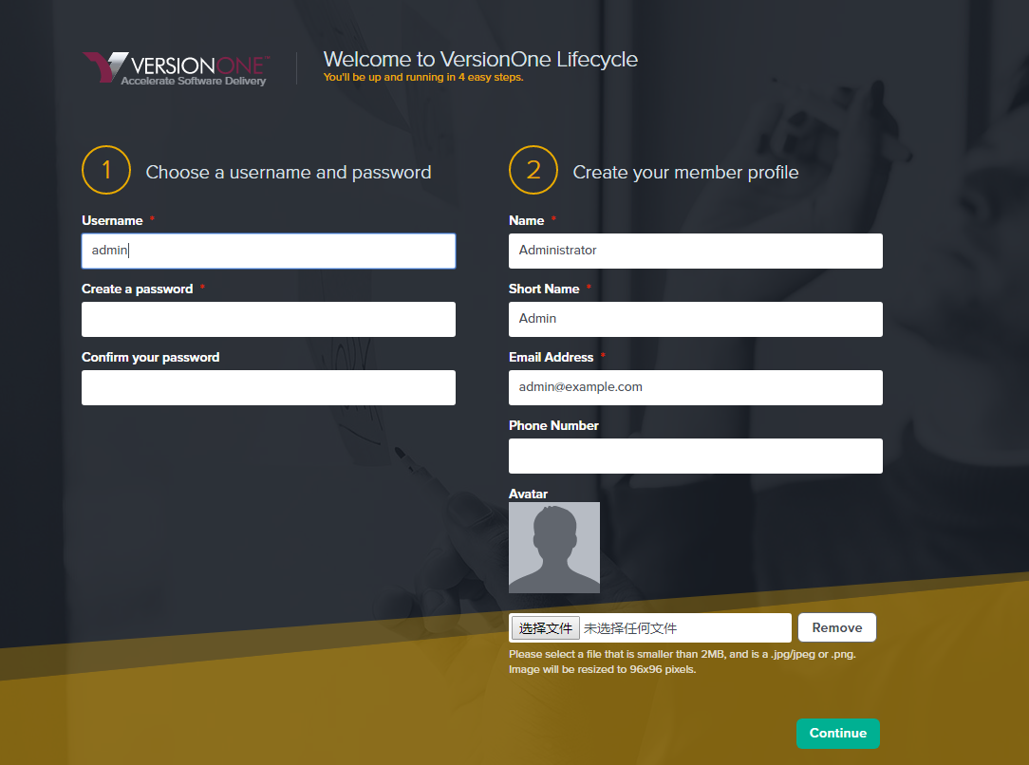

建立团队、项目、成员

Product Backlog（全部用户故事）

Sprint Planning（规划迭代）
应包含至少两次迭代的计划

形成每个Sprint的Story Board
应表征出项目开发的当前进展情况

形成每个Sprint的Burndown Chart
应表征出项目开发的当前进展情况

原型设计
针对3.1节识别出的每个用户故事，使用MockupBuilder或其他原型设计工具建立其原型，将原型截图放在以下各小节里。
此处应至少包含5个用户故事的原型设计，且均为优先级最高的用户故事，不能包含登录、用户管理等故事。

用户故事1

用户故事2

用户故事3

用户故事4

用户故事5

需求评审
列出对方小组（扮演用户）对本组需求获取结果review之后给出的反馈意见，并阐述本组如何响应每条意见、具体做了哪些调整。
注：对方小组的review意见，此处应给出对方小组发送给本组成员的Email截图。如果是双方面对面进行review，需给出具体的时间、地点、当时的工作照片。

计划与实际进度
任务名称 | 计划时间长度（分钟） | 实际耗费时间（分钟） | 提前或延期的原因分析

小结
- 你认为面对面的需求获取是否可帮助开发者澄清用户需求？
这个是非常有效的方式
- 在面对面需求获取时，你是否总结出恰当的策略，可以与用户进行高效率的沟通？在该过程中，你们收获了什么经验与教训？
时间比较短,并没有总结出比较恰当的策略,但是经验教训还是有不少的
我们作为项目的开发者,喜欢站在开发者的角度来考虑问题,但是真实的工作环境之中,开发者应该更多的从用户角度来考虑问题,这样才能开发出来真正能够帮到用户的产品.
- 请给扮演你们系统的用户角色的另外一组学生在Q&A过程中的表现打分（该分数只是给教师/TA看，不会暴露给对方），并简要描述他们提供的信息对你们进行需求理解产生了什么积极作用。

- 你们小组三人如何协作完成用户故事的优先级指定和工作量规划？有何经验与教训？
我们三个人在

- 设计原型会对实践项目的开发带来什么有益的帮助？你们体验到了吗？
我们之前从需求到编程的过程,依靠的往往是自己的直觉,但是我们在设计原型的过程之中,
- 从本次实验获得的其他收获。
本次实验给了

